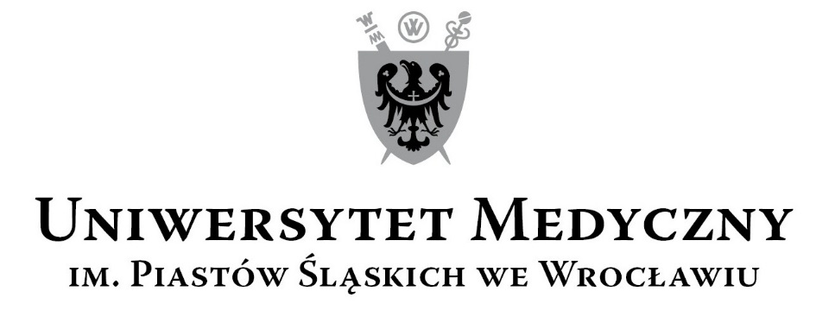
50-367 Wrocław, ul. Pasteura 1
Inspektorat BHP i P.Poż.
wybrzeże L. Pasteura 1, 50-367 Wrocław
Tel.: 71 784 11 40 fax.: 71 784 11 41

Wrocław, 14.08.2019 r.

Zapytanie ofertowe

Uniwersytet Medyczny im. Piastów Śląskich we Wrocławiu z siedzibą przy Wybrzeżu L. Pasteura 1, zaprasza
do złożenia oferty cenowej, dotyczącej:

Przeprowadzenie przeglądu i legalizacji sprzętu p.poż., sprawdzenie wydajności sprawności hydrantów oraz sukcesywne zabezpieczanie obiektów Uniwersytetu Medycznego we Wrocławiu w niezbędny sprzęt i oznakowanie zgodne z obowiązującymi przepisami o ochronie p.poż. obiektów Uczelni wymienionych w załączniku nr 2.

Termin realizacji zamówienia: od daty podpisania umowy do 31.08.2021 r.

Podpisaną ofertę cenową opracowaną na Formularzu Ofertowym – załącznik nr 1 do Zapytania Ofertowego wraz z wypełnioną i podpisaną Specyfikacją Asortymentowo-cenową - załącznik nr 2 do Zapytania Ofertowego prosimy przesłać do dnia 22.08.2019 r. do godz. 12:00 w następujących formach:
- Listownie na adres: Inspektorat BHP i P.Poż. UMW przy Wybrzeżu L. Pasteura 1, 50-367 Wrocław,
- Faksem (71/ 784-11-41), lub
- Pocztą e-mail w formie Pdf na adres: magdalena.golczyk@umed.wroc.pl

Do realizacji zamówienia wybrany zostanie Wykonawca, którego całkowita cena ofertowa brutto będzie najniższa oraz:
- Posiadający aktualną legalizację sprzętu pomiarowego.
- Posiadający wiedzę i umiejętności w zakresie przeprowadzania konserwacji i napraw gaśnic, pomiarów ciśnienia i wydajności hydrantów oraz węży.
- Dysponujący odpowiednim sprzętem i oznakowaniem p.poż., pozwalającym na utrzymanie obiektów w sprawności pod względem ochrony p.poż.

Zamawiający nie dopuszcza składania ofert częściowych i wariantowych. Wszystkie pozycje
w tabeli w Formularzu Ofertowym oraz Specyfikacji Asortymentowo-cenowej muszą zostać uwzględnione. Oferty częściowe lub wariantowe nie będą brane pod uwagę.

Wartość szacunkowa postępowania nie przekracza kwoty 30 000,00 euro, dlatego zgodnie z przepisem art. 4 pkt. 8 ustawy Prawo zamówień publicznych przy prowadzeniu postępowania nie będą stosowane przepisy tej ustawy.

Pracownikiem uprawnionym do kontaktu z Wykonawcami w sprawach merytorycznych jest:
Mgr Magdalena Golczyk – Inspektorat BHP i P. Poż. UM we Wrocławiu
tel. 71/ 784-11-40 Faks. 71/ 784-11-41 e-mail: magdalena.golczyk@umed.wroc.pl

Zatwierdzam

Z upoważnienia Rektora UMW
Zastępca Kanclerza ds. Zarządzania Administracją UMW

Mgr inż. Kamil Jakubowicz

